8. 부족분 게임(Shortage Game)

공급사슬의 각 단계(echelon)에는 복수의 참여자가 있기 때문에 네트워크를 이룬다. 가장 일반적으로 나타나는 구조는 1-2이다. 공급자가 하나, 구매자가 둘인 경우를 말한다. 하나에서 둘로 확대되기 때문에 분산(divergent) 구조라고도 한다. 2-1구조는 하나로 모이기 때문에 집중(convergent) 구조라고 한다.
분산구조에서는 경쟁이 보다 많이 생기므로 보다 효과적이고 효율적 운영을 위한 전략이 발생한다. 전략은 행위에 대한 계획이다. 전략의 일환으로 보다 많은 재고를 확보하기 위해 부족분 게임을 일으킨다. 여기서는 부족분 게임이 왜 일어나는지에 대한 메커니즘을 규명하려고 한다.
부족분 게임이 일어나면 채찍효과가 발생하는 것은 아니다. 채찍효과의 원인은 다양하다. 그 중에 하나가 부족분 게임일 뿐이다. 부족분 게임을 줄이면 채찍효과를 줄일 수 있다. 하지만 없앨 수는 없다.

- 1-2의 공급사슬에 대한 모델

앞 장에서 다뤘던 모델을 응용하여 1-2 모델을 다음의 <그림 8-1>처럼 만들었다.

<그림 8-1> 1-2 공급사슬 모델
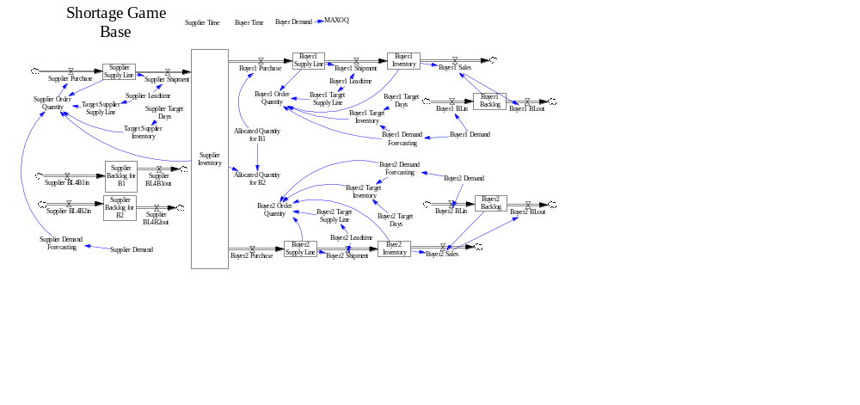

<그림 8-1> 모델에 사용된 관계식은 다음과 같다.
Allocated Quantity for B1=MIN( Supplier Backlog for B1, Supplier Inventory*ZIDZ(Supplier Backlog for B1, Supplier Backlog for B1+Supplier Backlog for B2))
Allocated Quantity for B2=MIN(Supplier Inventory-Allocated Quantity for B1, MIN(Supplier Backlog for B2, Supplier Inventory*ZIDZ(Supplier Backlog for B2, Supplier Backlog for B1+Supplier Backlog for B2)))
Buyer Demand=100
Buyer Time=3
Buyer1 Backlog= INTEG (Buyer1 BLin-Buyer1 BLout, Buyer Demand)
Buyer1 BLin=Buyer1 Demand
Buyer1 BLout=Buyer1 Sales
Buyer1 Demand Forecasting=SMOOTH(Buyer1 Demand, Buyer Time)
Buyer1 Demand=Buyer Demand+STEP(Buyer Demand, 31)
Buyer1 Inventory= INTEG (Buyer1 Shipment-Buyer1 Sales,Buyer1 Target Inventory)
Buyer1 Leadtime=Buyer Time
Buyer1 Order Quantity= MIN( MAXOQ, MAX(0, Buyer1 Target Inventory+Buyer1 Target Supply Line-Buyer1 Inventory-Buyer1 Supply Line+ Buyer1 Demand Forecasting))
Buyer1 Purchase=Allocated Quantity for B1
Buyer1 Sales=MIN(Buyer1 Inventory, Buyer1 Backlog)
Buyer1 Shipment=Buyer1 Supply Line/Buyer1 Leadtime
Buyer1 Supply Line= INTEG (Buyer1 Purchase-Buyer1 Shipment,Buyer1 Target Supply Line)
Buyer1 Target Days=Buyer Time
Buyer1 Target Inventory= Buyer1 Demand Forecasting*Buyer1 Target Days
Buyer1 Target Supply Line=Buyer1 Demand Forecasting*Buyer1 Leadtime
Buyer2 Backlog= INTEG ( Buyer2 BLin-Buyer2 BLout, Buyer Demand)
Buyer2 BLin=Buyer2 Demand
Buyer2 BLout=Buyer2 Sales
Buyer2 Demand Forecasting=SMOOTH(Buyer2 Demand, Buyer Time)
Buyer2 Demand=Buyer Demand+STEP(Buyer Demand, 31)
Buyer2 Leadtime=Buyer Time
Buyer2 Order Quantity=MIN(MAXOQ, MAX(0, Buyer2 Demand Forecasting+Buyer2 Target Supply Line+Buyer2 Target Inventory-Byer2 Inventory-Buyer2 Supply Line))
Buyer2 Purchase=Allocated Quantity for B2
Buyer2 Sales=MIN(Buyer2 Backlog, Byer2 Inventory)
Buyer2 Shipment=Buyer2 Supply Line/Buyer2 Leadtime
Buyer2 Supply Line= INTEG (Buyer2 Purchase-Buyer2 Shipment,Buyer2 Target Supply Line)
Buyer2 Target Days=Buyer Time
Buyer2 Target Inventory= Buyer2 Demand Forecasting*Buyer2 Target Days
Buyer2 Target Supply Line=Buyer2 Demand Forecasting*Buyer2 Leadtime
Byer2 Inventory= INTEG ( Buyer2 Shipment-Buyer2 Sales,Buyer2 Target Inventory)
MAXOQ=Buyer Demand*10
Supplier Backlog for B1= INTEG (Supplier BL4B1in-Supplier BL4B1out,Buyer Demand)
Supplier Backlog for B2= INTEG (Supplier BL4B2in-Supplier BL4B2out,Buyer Demand)
Supplier BL4B1in=Buyer1 Order Quantity
Supplier BL4B1out=Buyer1 Purchase
Supplier BL4B2in=Buyer2 Order Quantity
Supplier BL4B2out=Buyer2 Purchase
Supplier Demand Forecasting=SMOOTH(Supplier Demand, Supplier Time)
Supplier Demand=Buyer1 Order Quantity+Buyer2 Order Quantity
Supplier Inventory= INTEG (Supplier Shipment-Buyer1 Purchase-Buyer2 Purchase,Target Supplier Inventory)
Supplier Leadtime=Supplier Time
Supplier Order Quantity= MAX(0, Target Supplier Inventory+Target Supplier Supply Line-Supplier Inventory-Supplier Supply Line+Supplier Demand Forecasting)
Supplier Purchase=Supplier Order Quantity
Supplier Shipment=Supplier Supply Line/Supplier Leadtime
Supplier Supply Line= INTEG (Supplier Purchase-Supplier Shipment,Target Supplier Supply Line)
Supplier Target Days=Supplier Time
Supplier Time=5
Target Supplier Inventory=Supplier Demand Forecasting*Supplier Target Days
Target Supplier Supply Line=Supplier Demand Forecasting*Supplier Leadtime

하나의 공급자(Supplier)가 있고, 둘의 구매자(Buyer)가 있다. 각자 자체적으로 재고를 관리한다. 재고부족 상황을 발생시키기 위해 구매자의 수요(Buyer1 Demand와 Buyer2 Demand)는 Buyer Demand+STEP(Buyer Demand, 31)로 설정하였다. 두 구매자의 수요는 1일을 제외하고는 변동성을 가지지 않는다. 0일에서 30일까지는 100개, 31일붜 100일까지는 200개의 수요가 각각 발생한다.

<그림 8-2> 부족분 게임 모델에서의 구매자 수요 패턴
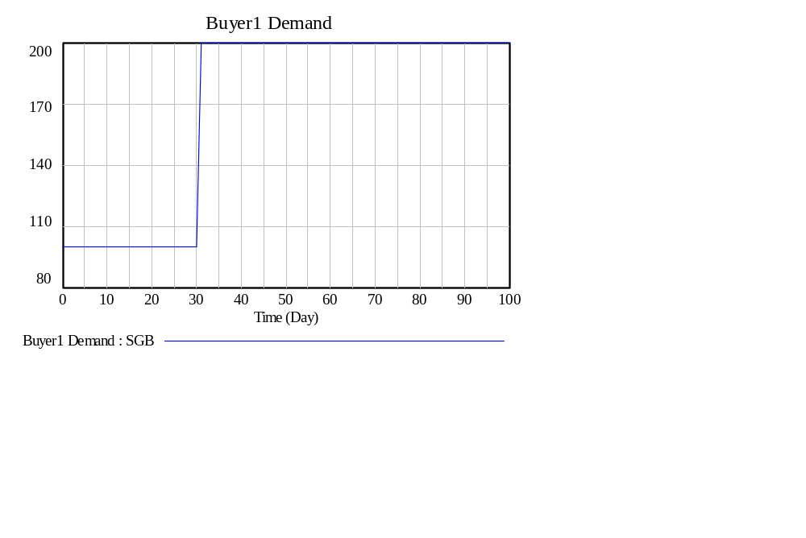

두 구매자의 수요가 31일 갑자기 100개에서 200개로 바뀌었으니 공급자는 자체 안전재고를 보유하고 있어도 리드타임 때문에 일시적인 공급부족 상황을 일으킨다. 수요 발생에서의 일상적인 변동성은 고려하지 않았다.
공급사슬 참여자는 모두 미납주문(Backlog)을 관리한다. 한 구매자가 주문했는데 재고가 없어서 그 날 못 준 양에 대해 공급자는 재고가 발생하는 대로 해당 구매자에게 준다. 구매자도 최종 수요자에 대한 미납주문을 관리하도록 모델링하였다.
구매자는 예측이 필요한 경우에는 예측조정시간을 3일로 설정하였고 공급자는 5일로 설정하였다. 즉 리드타임이나 관리시간은 상수를 가진다. 구매자의 목표재고수준(Buyer1 Target Days)도 동일하게 3일을 적용하였다. 목표 공급라인의 경우에도 리드타임 동안에 대해 동일하게 적용한다. 공급자의 리드타임은 5일이다. 구매자는 3일에, 공급자는 5일에 모든 박자가 맞춰져 있다.
두 구매자의 주문량이 일시에 증가하게 되면 한 공급자는 재고부족 상황이 발생하여 할당(Allocation)해야 한다. 할당규칙은 비례할당으로 한정하였다. 비례할당은 두 구매자의 주문량에 기초하여 배분하는 방식이다. 예를 들어 공급자의 재고가 150개인데, 1구매자는 100개를 주문하고, 2구매자는 200개를 주문하였다. 그러면 비례할당을 이용하면 1구매자에게 50개, 2구매자에게 100개를 제공한다. 이 과정은 <그림 8-1>에서 Allocated Quantity for B1(B2)에 표현되어 있다.
31일 이후부터 일시적으로 재고부족 상황이 벌어진다. 이 기간에서의 구매자의 주문량 그래프는 <그림 8-3>과 같다.

<그림 8-3> 재고부족 상황에서의 구매자1의 주문량(Buyer1 Order Quantity)
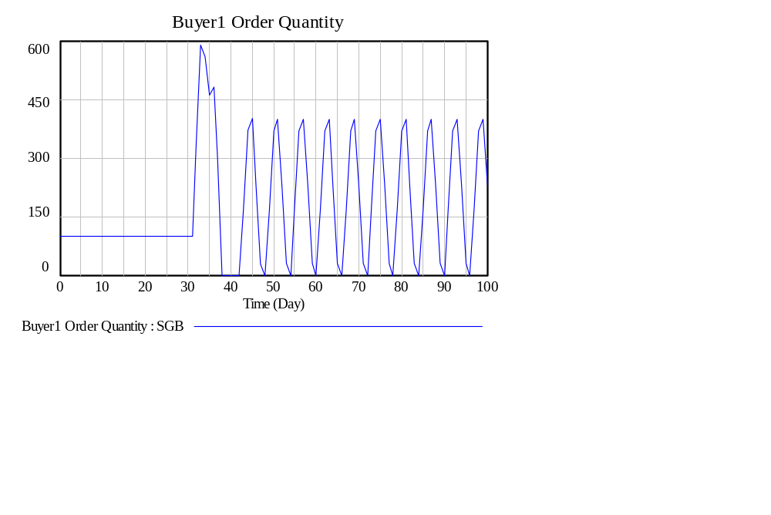

구매자 주문량은 30일과 40일 사이에서 600개 가까이 증가하기도 한다. 그리고 40일 이후부터는 주문을 늘렸다가 줄었다가를 반복한다. 하지만 일정한 범위 내에서의 파동이므로 주문량은 균형(equilibrium) 상태에 도달했다고 할 수 있다. 이는 재고와 공급라인에 대한 두 가지의 네가티브 루프 때문이다. 파동이 발생하는 것은 리드타임의 영향이다. 지연과 네가티브 루프가 있으면 파동을 그린다고 앞에서 설명한 바 있다.

<그림 8-4> 1-2모델의 구매자 재고 변화
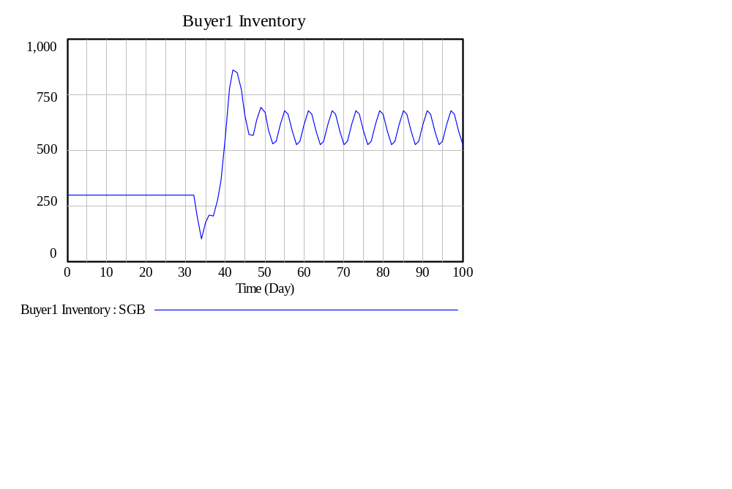

구매자의 재고가 0으로 떨어지지 않았다고 해서 재고부족 상태가 발생되지 않은 것은 아니다. 시스템 다이나믹스에서 스톡 변수에 대한 적분 방식 때문에 나타난 현상이다. 스톡값은 아웃풋이 나가고 인풋이 들어온 다음에 계산되기 때문이다. 전 날에 있던 재고에서 오늘 내주고, 받은 다음 재고를 계산한다는 의미다.
구매자의 재고 변화를 보면 채찍효과가 발생함을 확인할 수 있다. 300개의 재고수준에서 600개로의 전환될 때, 800개 이상의 재고가 증가하였다가 다시 내려오는 현상을 보인다. 다른 구매자도 동일한 양상을 보인다.

<그림 8-5> 1-2모델의 공급자 재고 변화
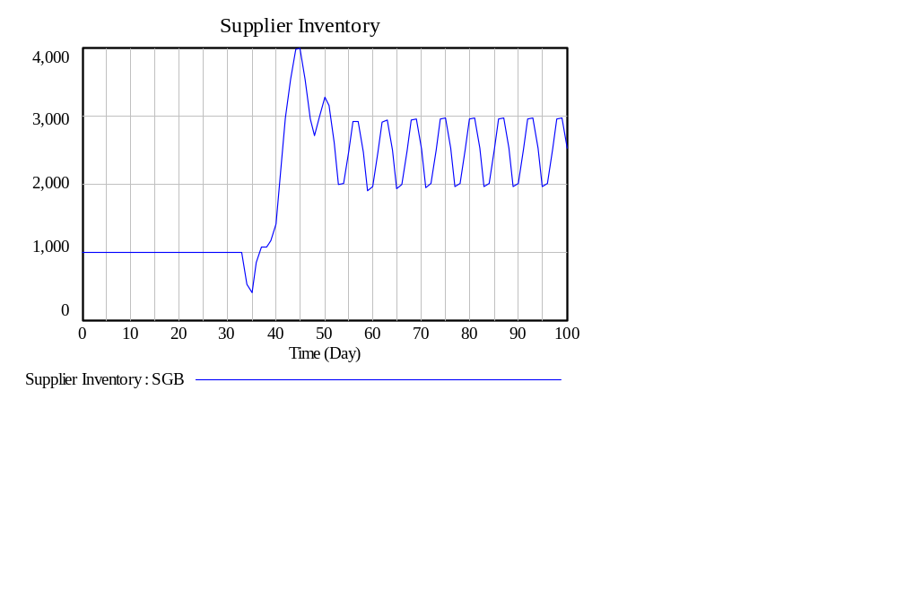
공급자 재고는 평균 1.954개를 가지고, 최대 3,993개를 가지는 것으로 나타났다.

- 내재적 부족분 게임 발생

구매자는 재고부족 상황에서 빨리 탈피하기 위해 재고와 공급라인의 조정치 이외에 추가하여 주문량을 늘리려 한다. 이를 부족분 게임(shortage game)이라고 한다. 다른 구매자에 대한 정보도 없고, 공급자가 얼마나 재고를 가지는 지에 대한 정보도 없는 상태에서 해당 구매자는 사진의 경험에 따라 주문량을 왜곡시킨다. 스스로 왜곡시키기 때문에 내재적 부족분 게임(endogenous shortage game)이라고 이름 붙였다. 내재적 부족분 게임은 일종의 기회주의적 성향(opportunism)의 발현이라고 볼 수 있다.
기회주의적 성향을 나타내기 위해 <그림 8-1> 모델의 일부를 변경하였다.

<그림 8-6> 주문량과 할당량에 대한 누적 부족분을 표현하기 위해 사용한 변수
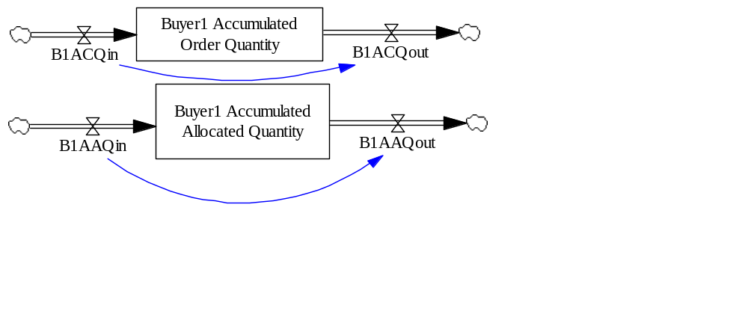

구매자가 주문량 양을 3일 동안 저장시키고, 구매자가 할당받은 양을 3일 동안 저장시킨다. 부족량지수(Buyer1 Shortage Ratio)를 Buyer1 Accumulated Allocated Quantity/Buyer1 Accumulated Order Quantity로 구한다. 그리고 Buyer1 Prior Order Quantity라는 새로운 변수를 만들어 기존의 Buyer1 Order Quantity의 관계식을 그대로 적용한다. 대신에 Buyer1 Order Quantity= Buyer1 Prior Order Quantity/Buyer Shortage Ratio라는 관계식을 수립한다. 구매자2에 대해서도 동일한 작업을 수행한다. 이렇게 관계식을 수립하고 난 다음 시뮬레이션 데이터 파일을 SGO라고 이름짓고 실행시킨다. 여기서 왜 축적시키는 것을 3일에 대해서 했는지는 앞에서 이야기한 것처럼 구매자는 모든 박자를 3일에 맞췄다고 하였기 때문이다.
지난 3일 동안 구매자1은 100개씩을 주문하였는데 50개씩밖에 받지 못했다. 누적치는 300대 150이다. 부족률을 0.5이다. 오늘 다시 100개가 필요하다면(Buyer1 Prior Order Quantity), 100/0.5인 200개를 주문(Buyer1 Order Quantity)한다는 것을 모델링한 것이다. 이 때 너무 많은 양을 하루에 주문하면 안 되기에 MAXOQ라는 한계를 적용하였다. 구매자는 최대 1,000개까지만 주문할 수 있도록 하였다. 그리고 부족률(Shortage Ratio)의 값이 0.000001의 값을 가질 경우 주문량은 1백만배가 된다. 이를 방지하기 위해 부족률은 0.5 이상으로 제한하였다. 부족률은 백록(Backlog) 때문에 1 이상의 값도 가질 수 있다. 이 때는 Buyer1 Prior Order Quantity보다 Buyer1 Order Quantity가 작아질 수도 있다. 이 또한 지나친 감소가 나타나지 못하도록 제한(1.5)하였다.

<그림 8-7> 내재적 부족분 게임 상황에서의 구매자 재고
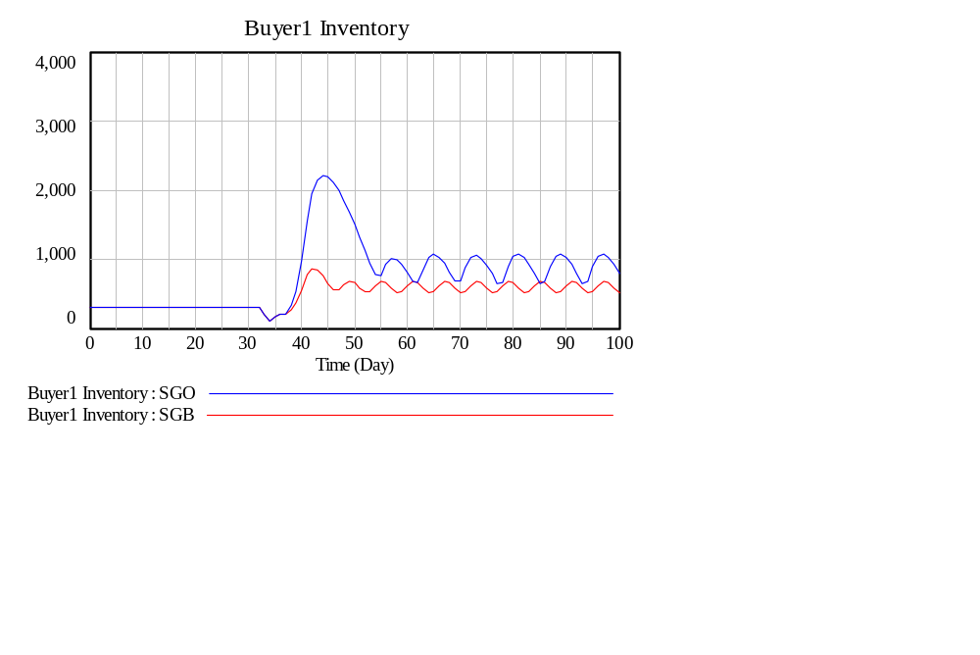

내재적 부족분 게임이 적용된 것이 파란산이다. 2,000개 이상의 재고량을 가지기도 한다. 재고부족 상황이 발생하면 기회주의적 성향에 따라 부족분 게임 현상이 두드러지고 이는 구매자의 재고량에서의 거대한 오버슈트를 발생시킨다. 그리고 60일 이후에 보이는 두 개의 선을 보면, 파란선의 진폭이 더 크게 나타난다. 이는 부족률을 계산하는 과정에서의 지연(delay) 때문이다. 지연이 클수록 진동폭은 커진다.

<그림 8-8> 내재적 부족분 게임 상황에서의 공급자 재고
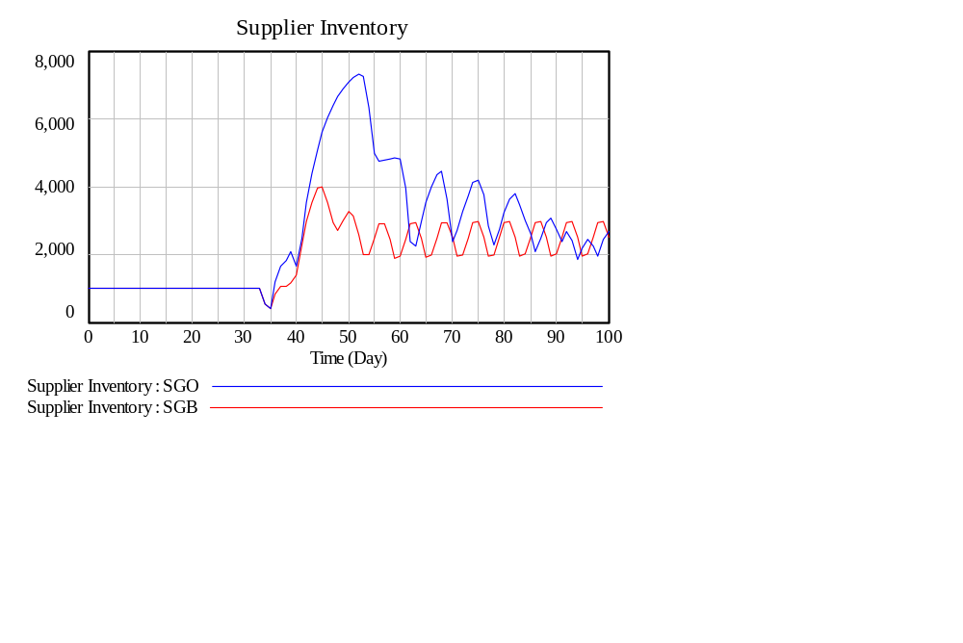

내재적 부족분 게임 현상이 발생하면 공급자의 오버슈트를 크게 만든다. SGO모델의 오버슈트는 7,335개까지 발생하여 1일 평균 재고량에서도 1,954개이던 것을 2,722개까지 끌어올린다. 구매자의 기회주의적 성향 때문에 공급자는 4,000개 이상의 재고를 보유해야 하는 능력을 추가로 확보해야 한다.
부족분 게임에서 미납주문을 포함시키는 이유는, 재고부족 상황이 발생한다는 이유 자체가 공급에 비하여 수요가 많다는 것을 의미한다. 따라서 가격할인 경쟁도 있을 수 없고, 기다려서도 재고를 확보하려고 하기 때문에 이를 반영하는 것이 현실 타당적이기 때문이다. 일시적 재고부족량에 따른 비용은 크게 고려하지 않았다. 이 또한 재고부족 상황이 공급자의 시장(seller’s market)이기 때문이다.

- 경쟁사 정보만 알고 있는 경우의 부족분 게임

한 구매자가 다른 한 구매자가 얼마나 주문하고, 얼마나 할당받았는지를 알고 그 정보를 바탕으로 주문량을 결정하는 모델을 만들었다. 이는 경쟁사 정보에 대한 기대가치를 구할 수 있다.

Buyer1 Prior Order Quantity=MAX(0, Buyer1 Target Inventory+Buyer1 Target Supply Line-Buyer1 Inventory-Buyer1 Supply Line+ Buyer1 Demand Forecasting)
Buyer1 Order Quantity=MIN(MAXOQ, MAX(Buyer1 Prior Order Quantity, XIDZ(Buyer1 Prior Order Quantity*B2OQ Forecasting, Supplier Inventory Forecasting-Buyer1 Prior Order Quantity
, Buyer1 Prior Order Quantity)))
Supplier Inventory Forecasting=SMOOTHI(Allocated Quantity for B1+Allocated Quantity for B2, Buyer Time, 200)

구매자1은 구매자2가 할당받은 양(Allocated Quantity for B2)와 자신이 할당받은 양(Allocated Quantity for B1)의 합을 통해 공급자의 재고를 추측할 수 있다. 이 두 값의 합에 대한 예측(SMOOTHI, 기간=buyer Time)하여 주문량을 조정한다.
구매자2 또한 구매자1과 동일한 프로세스를 거친다. 이렇게 만들어진 모델의 시뮬레이션 데이터파일은 YCNS로 저장하였다.

<그림 8-9> 경쟁사 정보는 있는데 공급자 정보가 없는 경우의 부족분 게임
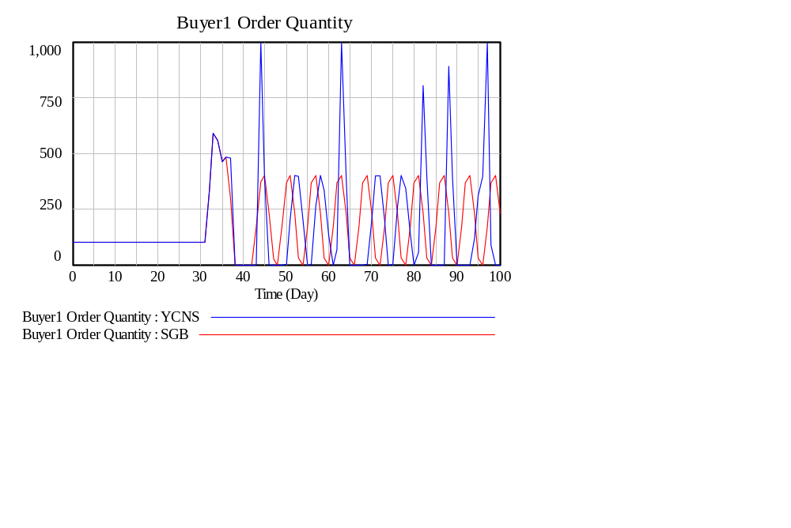
경쟁사 정보만 있는 경우의 모델(YCNS)의 경우 SGB(부족분 게임이 없는 기본 모델)에 비하여 대체로 주문량의 증폭이 자주 발생한다. 40일에서 100일 사이에도 1,000개까지 주문량이 증폭하는 현상을 볼 수 있다. 매우 민감하게 반응하기 때문이다.

<그림 8-10> 경쟁사 정보만 가지는 경우의 부족분 게임(YCNS)에서의 구매자1 재고
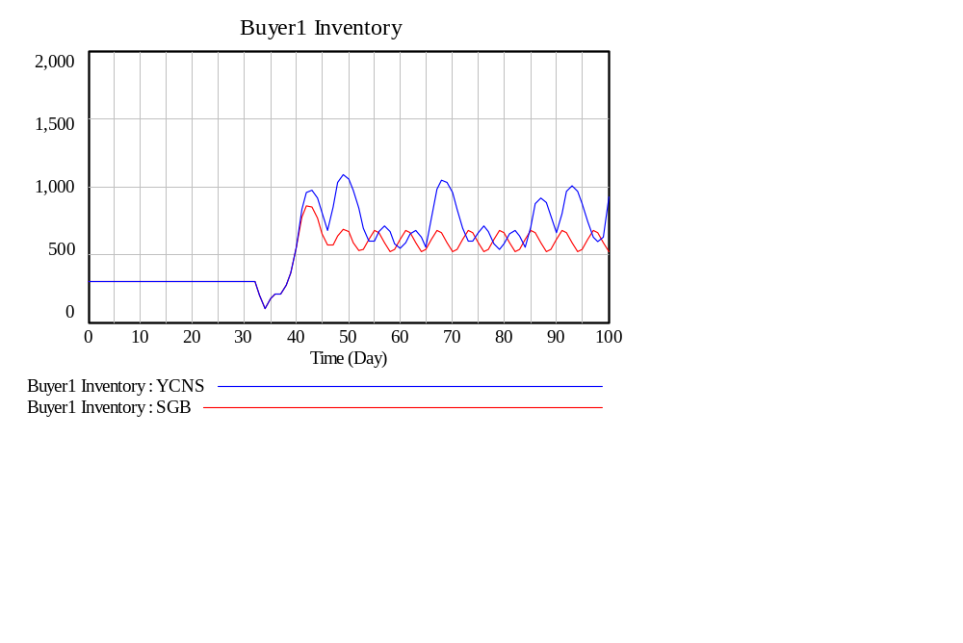

기본모델이 484.80의 평균 재고를 가지는 데 비하여 YCNS의 구매자1 재고의 1일 평균은 574.06으로 유의미한 차이를 보이고 있다. 자주 발생하는 오버슈트 때문으로 판단된다.

<그림 8-11> 경쟁사 정보만 가지는 경우의 부족분 게임(YCNS)에서의 공급자 재고
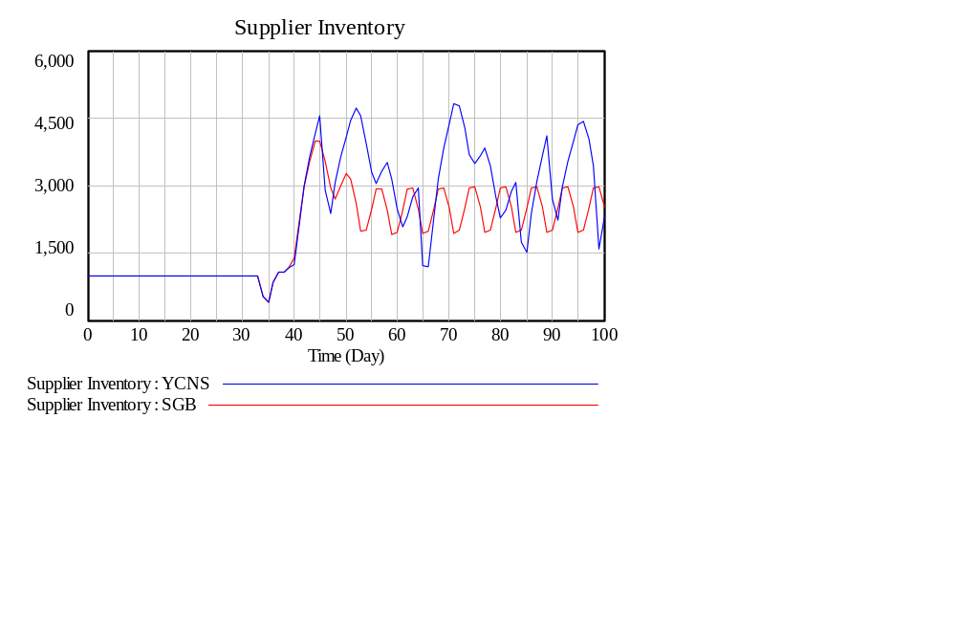

공급자 재고에 있어서도 기본 모델에 비하여 YCNS가 10% 이상의 재고를 보유한다. 시간을 31일에서 100일 사이로 한정하면 더 큰 차이를 보인다.
따라서 경쟁사 정보만을 가지고 있을 때에는 정보의 부정확성으로 인해 부족분 게임이 발생한다는 것을 보여주었다.

- 외부 정보 효과에 대한 분석

경쟁사나 공급자에 대한 정보를 알고 있을 때에도 부족분 게임은 발생할 수 있다. 2)에서 다룬 것은 스스로 발생시키는 부족분 게임이고, 여기서는 상대방이 존재할 때 발생하는 부족분 게임이어서 외인적 부족분 게임(exogenous shortage game)이라고 이름을 붙였다.
구매자1이 구매자2가 지난 3일(Buyer Time=3) 동안 주문한 양과 공급자의 재고량을 알고 있다면 얼마나 주문할 것인가? 구매자2가 오늘 주문하는 양을 예측하여(Smooth함수 사용하여 예측), 구매자1이 주문량을 조정할 것이고, 마찬가지로 구매자2 또한 조정하기 때문에 무한 반복이 일어난다. 따라서 여기서는 어제 주문한 양을 알고 있다고 가정하였다. 이는 벤심에서 Delay Fixed함수를 사용하면 된다. 참고로 Delay Buyer2 Order Quantity에 대한 관계식은 다음과 같다.

Delayed Buyer2 Order Quantity=DELAY FIXED(Buyer2 Order Quantity, 1, Buyer Demand)

여기서 Buyer Demand는 100이다. 첫날(0일)에 입력할 값을 지정해줘야 한다.
필요한 양을 구하기 위해서는 공급자의 비례할당에 계산식을 역추적하면 간단하게 구할 수 있다.
2)절에서 다루었던 관계식을 활용하였다. 애초에 필요한 주문양을 Buyer Prior Order Quantity라고 하고, 실제 주문하는 양은 Buyer1 Order Quantity라고 변수를 만든다.

Buyer1 Order Quantity=MIN(MAXOQ, MAX(Buyer1 Prior Order Quantity, XIDZ(Buyer1 Prior Order Quantity*B2OQ Forecasting, Supplier Inventory-Buyer1 Prior Order Quantity, Buyer1 Prior Order Quantity)))

YCNS모델에서는 공급자 재고(Supplier Inventory)를 예측하여 사용하였으나, EXO 모델에서는 Supplier Inventory 정보를 바로 활용할 수 있도록 수정하였다. Buyer1 Order Quantity의 관계식에서 Supplier Inventory Forecasting을 Supplier Inventory로 바꾸면 된다.

<그림 8-12> 경쟁자의 지난 주문량과 공급자 재고에 대한 정보를 알고 있을 때의 부족분 게임 모델
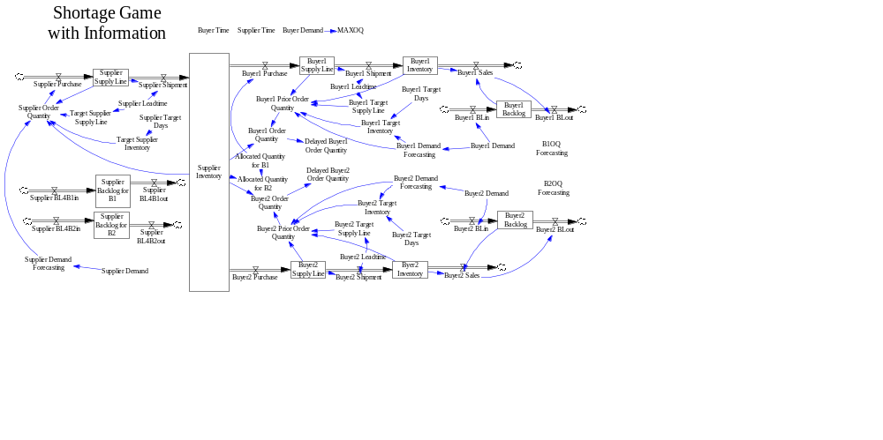

<그림 8-9>는 <그림 8-1>에 비해서 일부 변수들이 많이 포함되어 있다. 관계식은 다음과 같다.

Allocated Quantity for B1=MIN( Supplier Backlog for B1, Supplier Inventory*ZIDZ(Supplier Backlog for B1, Supplier Backlog for B1+Supplier Backlog for B2))
Allocated Quantity for B2=MIN(Supplier Inventory-Allocated Quantity for B1, MIN(Supplier Backlog for B2, Supplier Inventory*ZIDZ(Supplier Backlog for B2, Supplier Backlog for B1+Supplier Backlog for B2)))
B1OQ Forecasting=SMOOTHI(Delayed Buyer1 Order Quantity, Buyer Time, Buyer Demand)
B2OQ Forecasting=SMOOTHI( Delayed Buyer2 Order Quantity, Buyer Time, Buyer Demand)
Buyer Demand= 100
Buyer Time=3
Buyer1 Backlog= INTEG (Buyer1 BLin-Buyer1 BLout,Buyer Demand)
Buyer1 BLin=Buyer1 Demand
Buyer1 BLout=Buyer1 Sales
Buyer1 Demand Forecasting=SMOOTH(Buyer1 Demand, Buyer Time)
Buyer1 Demand=Buyer Demand+STEP(Buyer Demand, 31)
Buyer1 Inventory= INTEG (Buyer1 Shipment-Buyer1 Sales,Buyer1 Target Inventory)
Buyer1 Leadtime=Buyer Time
Buyer1 Order Quantity= MIN(MAXOQ, MAX(Buyer1 Prior Order Quantity, XIDZ(Buyer1 Prior Order Quantity*B2OQ Forecasting, Supplier Inventory-Buyer1 Prior Order Quantity, Buyer1 Prior Order Quantity)))
Buyer1 Prior Order Quantity=MAX(0, Buyer1 Target Inventory+Buyer1 Target Supply Line-Buyer1 Inventory-Buyer1 Supply Line+ Buyer1 Demand Forecasting)
Buyer1 Purchase=Allocated Quantity for B1
Buyer1 Sales=MIN(Buyer1 Inventory, Buyer1 Backlog)
Buyer1 Shipment=Buyer1 Supply Line/Buyer1 Leadtime
Buyer1 Supply Line= INTEG (Buyer1 Purchase-Buyer1 Shipment,Buyer1 Target Supply Line)
Buyer1 Target Days=Buyer Time
Buyer1 Target Inventory=Buyer1 Demand Forecasting*Buyer1 Target Days
Buyer1 Target Supply Line=Buyer1 Demand Forecasting*Buyer1 Leadtime
Buyer2 Backlog= INTEG (Buyer2 BLin-Buyer2 BLout,Buyer Demand)
Buyer2 BLin=Buyer2 Demand
Buyer2 BLout=Buyer2 Sales
Buyer2 Demand Forecasting=SMOOTH(Buyer2 Demand, Buyer Time)
Buyer2 Demand=Buyer Demand+STEP(Buyer Demand, 31)
Buyer2 Leadtime=Buyer Time
Buyer2 Order Quantity= MIN(MAXOQ, MAX(Buyer2 Prior Order Quantity, XIDZ(Buyer2 Prior Order Quantity*B1OQ Forecasting, Supplier Inventory-Buyer2 Prior Order Quantity, Buyer2 Prior Order Quantity)))
Buyer2 Prior Order Quantity=MAX(0, Buyer2 Demand Forecasting+ Buyer2 Target Supply Line+Buyer2 Target Inventory-Byer2 Inventory-Buyer2 Supply Line)
Buyer2 Purchase=Allocated Quantity for B2
Buyer2 Sales=MIN(Buyer2 Backlog, Byer2 Inventory)
Buyer2 Shipment=Buyer2 Supply Line/Buyer2 Leadtime
Buyer2 Supply Line= INTEG ( Buyer2 Purchase-Buyer2 Shipment,Buyer2 Target Supply Line)
Buyer2 Target Days=Buyer Time
Buyer2 Target Inventory=Buyer2 Demand Forecasting*Buyer2 Target Days
Buyer2 Target Supply Line=Buyer2 Demand Forecasting*Buyer2 Leadtime
Byer2 Inventory= INTEG (Buyer2 Shipment-Buyer2 Sales,Buyer2 Target Inventory)
Delayed Buyer1 Order Quantity= DELAY FIXED (Buyer1 Order Quantity, 1, Buyer Demand)
Delayed Buyer2 Order Quantity=DELAY FIXED(Buyer2 Order Quantity, 1, Buyer Demand)
MAXOQ=Buyer Demand*10
Supplier Backlog for B1= INTEG (Supplier BL4B1in-Supplier BL4B1out,Buyer Demand)
Supplier Backlog for B2= INTEG (Supplier BL4B2in-Supplier BL4B2out,Buyer Demand)
Supplier BL4B1in=Buyer1 Order Quantity
Supplier BL4B1out=Buyer1 Purchase
Supplier BL4B2in=Buyer2 Order Quantity
Supplier BL4B2out=Buyer2 Purchase
Supplier Demand Forecasting=SMOOTHI(Supplier Demand, Supplier Time, 200)
Supplier Demand=Buyer1 Order Quantity+Buyer2 Order Quantity
Supplier Inventory= INTEG (Supplier Shipment-Buyer1 Purchase-Buyer2 Purchase,Target Supplier Inventory)
Supplier Leadtime=Supplier Time
Supplier Order Quantity=MAX(0, Target Supplier Inventory+Target Supplier Supply Line-Supplier Inventory-Supplier Supply Line+Supplier Demand Forecasting)
Supplier Purchase=Supplier Order Quantity
Supplier Shipment=Supplier Supply Line/Supplier Leadtime
Supplier Supply Line= INTEG (Supplier Purchase-Supplier Shipment,Target Supplier Supply Line)
Supplier Target Days=Supplier Time
Supplier Time= 5
Target Supplier Inventory=Supplier Demand Forecasting*Supplier Target Days
Target Supplier Supply Line=Supplier Demand Forecasting*Supplier Leadtime

외인적 부족분 게임 모델의 시뮬레이션 결과를 EXO라고 표현하였다.

구매자1의 재고량을 살펴보면 다음의 <그림 8-10>과 같다.

<그림 8-13> EXO 모델에서의 구매자1의 주문량
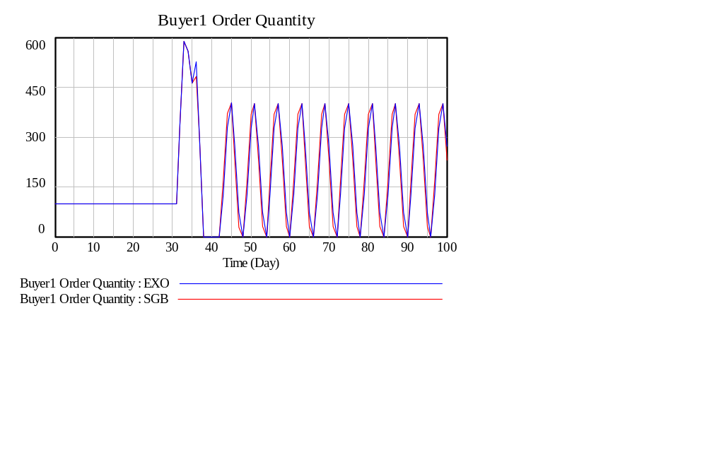

EXO모델의 구매자1의 주문량은 기본모델(SGB)와 거의 유사한 값을 보인다. 즉 정보효과에 따라 부족분 게임 현상을 거의 제거할 수 있다는 의미다.

<그림 8-14> SGB, YCNS, EXO 모델의 구매자1 재고 비교
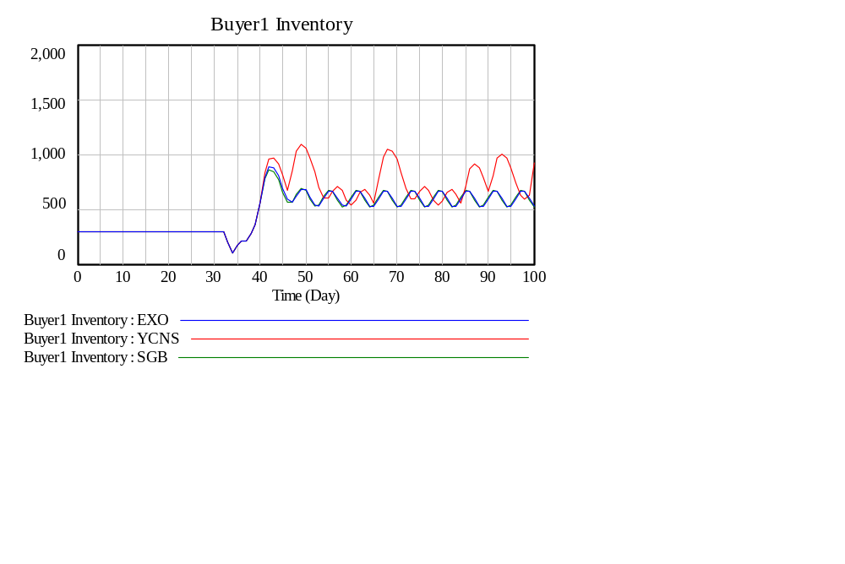
세 가지 모델을 비교하면 경쟁자에 대한 정보만을 가지고 있는 경우보다 공급자에 대한 정보를 가지고 있는 경우가 훨씬 큰 차이를 보인다. EXO-YCNS의 차이는 공급자 정보의 차이이다. 참고로 EXO의 구매자1의 재고량 1일 평균은 486.69, YCNS는 574.06, SGB는 484.80이다.
87은 (YCNS-EXO=574-487=87) 공급자 재고를 직접 받느냐 아니면 추측하느냐의 차이이다. 공급자 정보를 받을 수 없어서 재고를 예측하는 행위 만으로 10% 이상의 재고를 보유해야 한다. YCNS는 비교적 완전정보 하에서의 상황을 재현하였는데 이 때는 부족분 게임의 메커니즘이 들어 있지 않은 모델(SGB)에 비하여 높은 재고를 가지고 있으나 그 차이가 크지 않은 것으로 분석되었다.
<그림 8-15> SGB, YCNS, EXO 모델의 공급자 재고 비교
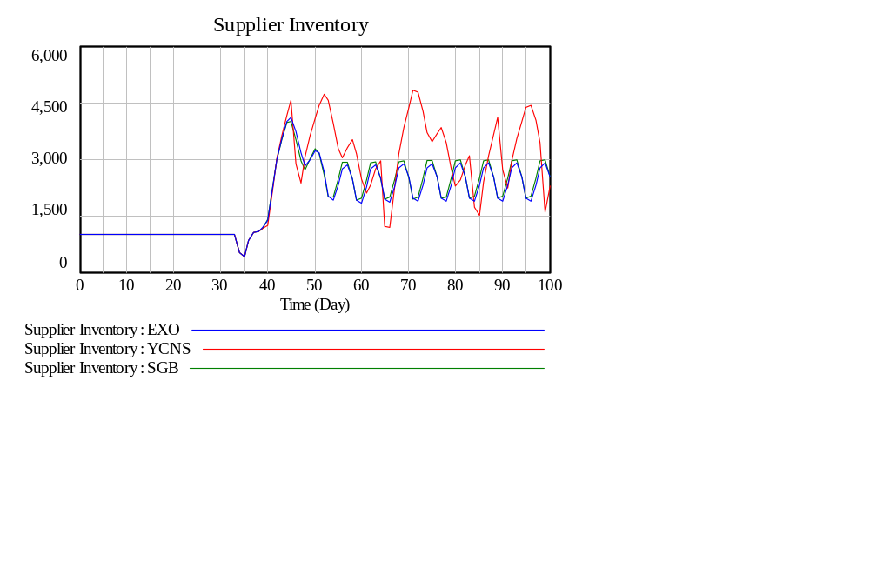

공급자 재고 측면에서도 구매자 재고 비교와 비슷한 양상을 보인다. 하지만 그 차이의 절대값은 더 크게 나타난다. 왜냐하면 공급사슬의 상류에 속해 있기 때문이다. YCNS의 공급자 재고 평균은 2,318이고 EXO의 경우 1,919이다. 그 차이는 약 400개에 달한다. 이 차이는 구매자 1의 차이(87)보다 월등히 큰 값이다. 구매자에게서 조그마한 차이가 공급사슬의 상류로 올라가면서 증폭되는 현상을 잘 보여준다. 공급사슬 전체에 대한 최적화 작업을 할 때 공급자의 재고비중이 더 크게 작용할 수 있다.

이상의 분석을 통해 다음의 몇 가지 사항을 추론할 수 있다.
첫째, 부족분 게임을 일으키는 요소는 다양한데, 그 중에서 내재적인 요인이 외인적인 요인보다 크게 작용한다.

<그림 8-16> 네가지 모델에서의 구매자1 재고
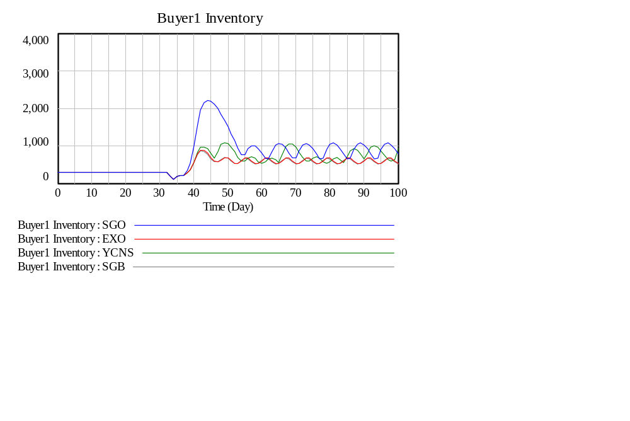

<그림 8-16>에서 보는 바와 같이 파란색으로 표현된 것이 SGO인데 이는 내재적인 요인의 부족분 게임이 발생되는 경우다. 3기간의 이동평균을 이용하여 주문한 양과 할당받은 양을 비교하여 자신의 주문량을 늘리거나 줄이는 모델이다.
둘째 정보효과에서는 경쟁자에 대한 정보와 공급자에 대한 정보 모두 영향을 미친다. 하지만 공급자에 대한 정보가 더 큰 영향을 미칠 수 있다. YCNS는 경쟁자 정보는 있는데 공급자 정보가 없어서 추측하는 모델이었고, EXO모델은 공급자 정보까지 알고 있는 모델이었다. 공급사슬 상류에 대한 정보가 경쟁사에 대한 정보보다 가치 있는 것으로 분석되었다.
셋째, 정보가치는 매우 높은 것으로 분석되었다. 경쟁사에 대한 정보와 구매자에 대한 정보를 가지고 구매자가 주문량을 조정하는 행위를 하더라도 부족분 게임은 크게 발생하지 않는다는 것을 보여준다. 정보를 바탕으로 의사결정을 내리는 경우 증폭 현상을 줄일 수 있음을 시사한다.

